السلوك التفاعلي لقوى الترابط في الجوائز البيتونية المسلحة المقواة بشرائح FRP بطريقة اللصق ضمن أخاديد
أ.د. عصام ناصر* أ.د. بسام حويجة** م. ثراء مبارك***

ملخص البحث

قمنا في هذا البحث بتقديم طريقة تحليلية لدراسة قوى الترابط في الجوائز المقواة بشرائح FRP بطريقة اللصق ضمن أخاديد ((NSM. الحل المقترح هو تطوير للحل المقدم من قبل الباحثين(Smith &Teng) للإجهادات البينية في الجوائز البيتونية المقواة بصفائح بطريقة اللصق الخارجي. منهجية الدراسة تتضمن تعريف قوى الترابط البينية بين الجائز البيتوني المسلح وشريحة NSM وتشكيل معادلات تقريبية لبارامترات الصلابة البينية المماسية والناظمية والتي تم استنتاجهما أيضا ًبطريقة العناصر المحدودة FEM ، وأثبتت المقارنة بين نتائج المعادلات المقترحة في هذه الدراسة ونتائج المعادلات المستنتجة بطريقة العناصر المحدودة FEM كفاءة الطريقة المقترحة في حساب قوى الترابط بين البيتون وشرائح التقوية.

الكلمات المفتاحية: شرائح FRP، اللصق ضمن أخاديد، بارامترات الصلابة البينية، قوى الترابط البينة

* أستاذ- قسم الهندسة الإنشائية – كلية الهندسة المدنية- جامعة تشرين.
**أستاذ- قسم الهندسة الإنشائية – كلية الهندسة المدنية- جامعة تشرين.
***طالبة دراسات عليا (دكتوراه)- قسم الهندسة الإنشائية – كلية الهندسة المدنية- جامعة تشرين.

Interactive behavior of interaction forces in RC beams strengthened with near-surface mounted Strips

* Dr Issam Nasser **Dr Bassam Hwaija *** Tharaa Mubarak

Abstract
This paper presents a theoretical investigation into these interaction forces in RC beams strengthened with NSM FRP strips by introducing and defining two interfacial stiffness parameters, an analytical solution for the tangential and the normal interaction forces between the beam and the NSM strips is first obtained based on the analytical solution developed by Smith and Teng for beams strengthened with an externally bonded FRP plate. The accuracy of the analytical solution is demonstrated by comparing its predictions with those from a (FEM) model, and this comparison confirmed the accuracy of suggested equations.

Key words: FRP strips, NSM, Interfacial Stiffness Parameters, interaction forces.

*Profssor, Department of Structural Engineering, Faculty of Civil Engineering, Tishreen University
**Profssor, Department of Structural Engineering, Faculty of Civil Engineering, Tishreen University.
***Postgraduate Student , Department of Structural Engineering, Faculty of Civil Engineering, Tishreen University
1- مقدمة:
تعتبر تقنية تقوية الجوائز البيتونية المسلحة العاملة على الانعطاف بطريقة لصق مادة التقوية CFRPضمن أخاديد في طبقة التغطية (NSM) من التقنيات الواعدة في مجال التقوية للجوائز البيتونية المسلحة. وقد اقترحت كطريقة بديلة عن تقوية الجوائز باللصق على السطح الخارجي، لما تتمتع به من تحسين التصاق مادة التقوية بالبيتون من جهة والاستفادة من مقاومة الشد العالية لمادة FRP من جهة أخرى، كما يظهر في تجارب التماسك [1-3] والتجارب على الجوائز[3-5] . ولكن بالرغم من تحسين قوة الالتصاق فإن انفصال شريحة التقوية هو الحاكم لانهيار الجوائز المقواة ، ويحدث هذا الانهيار بسبب القوى المتبادلة العالية (التي ترتبط بالإجهادات البينية في المادة اللاصقة) بين البيتون وشريحة FRP بالقرب من نهاية الشريحة ويركز هذا البحث على دراسة القوى المتبادلة في الجوائز المقواة بشرائح الـ FRP بطريقة اللصق ضمن أخاديد NSM.
على مدى العقدين الماضيين أجريت الكثير من الدراسات لتقدير الإجهادات البينية في الجوائز المقواة باللصق الخارجي وكانت الطريقة الأكثر شيوعاً لتوقع هذه الإجهادات هي بافتراض أنها موزعة بانتظام عبر سماكة الطبقة اللاصقة، بحيث يمكن أن يمثل التأثير المتبادل بين الجائز وصفيحة التقوية بنوابض مرنة ناظمية بالإضافة إلى مجموعة من نوابض القص وكانت هذه هي المنهجية المتبعة من قبل Zhang&Teng [6].
كما تناولت مجموعة من الدراسات بتحديد الإجهادات البينية في الجوائز المقواة بصفائح الـ FRP والفولاذ بطريقة اللصق الخارجي وقدمت حلاً مبسطاً وقريباً جداً من الحلول المقدمة من قبل Malek et al [7]التي اعتمدت على التشوهات المباشرة المتوافقة، والحلول المطروحة من قبلRoberts [8]، ولم تأخذ هذه الحلول بالحسبان دراسة التشوهات المحورية وتشوهات الانعطاف بالإضافة إلى تشوهات القص مجتمعة معاً للجوائز البيتونية المسلحة المقواة بصفائح FRP. حتى قام [9] Teng & Smith مراجعة بحثية تفصيلية نقدية لهذه الحلول وقدم حلاً أكثر دقة، وهو نموذج مبسط كحل للإجهادات البينية ويعتبر هذا الحل من أكثر الحلول فعالية حتى الآن لحل هذه المشكلة. ولكن يجب الاشارة أن طريقتهما لم تأخذ تأثير تشوهات القص للجائز في الحل النهائي المطروح، ومن ثم قدم Yang and Wu [10] حلاً للإجهادات البينية، بإضافة الجزء المتعلق بتأثير تشوهات القص، والذي تم التعبير عنه بمتسلسلة فورييه. ويشترط لاستخدام هذا الحل أن تكون الأبعاد الهندسية وخواص المواد للجائز ولمادة التقوية وللمادة اللاصقة ضمن الحدود المدروسة( من الصعب تعميمه) كما أن الجزء المتعلق بتشوهات القص له تأثير هامشي على الإجهادات البينية، ويعتبر هذا الحل نموذج معقد نوعاً ما لذلك لم يكن حلاً عمليا مقارنة مع حل Teng & Smith لذلك اعتمدنا في هذه الدراسة مقاربة Teng & Smith والتي اعتمدها سابقا Zhang [11] لإيجاد القوى المتبادلة بين البيتون وقضبان التقوية الدائرية، كما استخدم بعض الباحثين هذا الحل كحل مرجعي معياري للتحقق من نتائج دراستهم ,[12-14]والبعض الآخر من الباحثين قام بتطويره لاعتبارات إضافية كالتحميل الحراري [15] ، تأثير إجهادات القص [11,16,17].
يساهم هذا البحث في تطوير الطريقة التحليلية المبسطة للإجهادات البينية المقترحة من قبل Teng & Smith [9] للجوائز المقواة باللصق الخارجي، وذلك للتنبؤ بالقوى المتبادلة بين البيتون وشرائح التقوية FRP ، وذلك للجوائز البيتونية المسلحة المقواة بشريحة من الـ FRP بطريقة اللصق ضمن أخاديد NSM .
ملاحظة: تم اختصار "التقوية بشريحة FRP بطريقة اللصق ضمن أخاديد ((NSM" في البحث بـ "التقوية بشريحة NSM"

- هدف البحث
يركز هذا البحث على توقع القوى المتبادلة بين البيتون وشرائح الـ FRP في الجوائز المقواة على الانعطاف بطريقة اللصق ضمن أخاديدNSM ، وذلك بتطوير مقاربة Teng &Smith والاستعانة بطريقة العناصر المحدودة للتحقق من كفاءة المعادلات المقترحة.
- مواد البحث وطرائقه:
يعتمد هذا البحث على إجراء دراسة نظرية تحليلية لتطوير الحل المبسط المقدم من قبل Teng & Smith، وذلك بإيجاد معاملات الصلابة البينية المماسية والناظمية وذلك للجوائز البيتونية المقواة بشرائح FRP بطريقة اللصق ضمن أخاديد وتم الاستعانة بطريقة العناصر المحدودة FEM للتأكد من كفاءة الحل التحليلي المقترح.

-1-3 القوى المتبادلة و بارامترات الصلابة البينية :
عند تحليل الإجهادات البينية في الجوائز المقواة بطريقة اللصق الخارجي من الممكن معاملتها كمسألة إجهاد سطحي، أما بالنسبة لجائز بيتوني مقوى بشريحة NSM (كما يظهر في الشكل (1)) يعتبر مسألة ثلاثية الأبعاد، وبالتالي الحل هو من الحلول الصعبة لاستنتاج القوى المتبادلة.

الشكل (1): مخطط تمثيلي لجوائز بيتونية مسلحة مقواة بشرائح NSM

لذلك حتى نتمكن من استنتاج حل للجوائز المقواة بشرائح NSM اعتمدنا فرضيات الحل المبسط لـ Smith & Teng)) للجوائز المقواة باللصق الخارجي:
- سلوك المواد مرناً خطياً.
- إهمال الفرق في الإزاحاتبين الجائز وشريحة NSM، وبذلك انحناء الجائز وشريحة NSM هو نفسه.
- التعامل مع تشوه المادة اللاصقة على عرض شريحة التقوية كمسألة تشوه سطحي عند تقدير الصلابة البينية الناظمية.
ولأجل ذلك يجب تحديد عرض وسماكة طبقة المادة اللاصقة المكافئة، مع الانتباه أن المادة اللاصقة في الجوائز المقواة باللصق الخارجي تكون مستوية أسفل الجائز، أما في الجوائز المقواة بطريقة اللصق NSM فإنها طبقة غير مستوية وسماكة المادة اللاصقة متغيرة غالباً حول شريحة التقوية. كما أن الإجهادات البينية في الجوائز المقواة باللصق الخارجي تعتبر إجهادات ثابتة في المادة اللاصقة (على عرض وسماكة المادة اللاصقة). أما في الجوائز المقواة بطريقة NSM فإن توزع الإجهادات في الطبقة اللاصقة يكون معقداً وقريب جدا من محيط الأخدود. وللتغلب على المشكلات السابقة قمنا في هذا البحث بمقاربة تتضمن دراسة القوى البينية المتبادلة (interfacial intraction forces) (F_{l} &F_{v}) بدلاً من الإجهادات البينية ( ) حيث F_{l}: القوة المتبادلة في الاتجاه العمودي، F_{v}: القوة المتبادلة المماسية، بينما هي الإجهادات البينية الناظمية والإجهادات المماسية في الحل المقدم من قبل Smith&Tengتم توضيح القوى المتبادلة في الشكل (2):
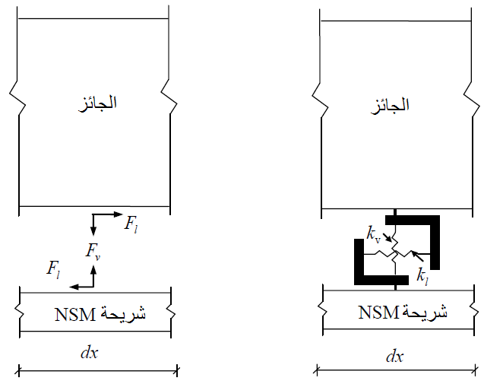
b a
الشكل (2): القوى المتبادلة بين شريحة NSM والبيتون
(a القوى المتبادلة b) النوابض البينية

بما يقابل القوتين المتبادلتين (F_{l} &F_{v}) قمنا بتعريف متغيرين للصلابة البينية (k_{l} & k_{v}) حيث: k_{l}: الصلابة البينية المماسية، k_{v}: الصلابة البينية الناظمية.
وهي بالتعريف القوى البينية المتبادلة بين شريحة NSM والبيتون بواحدة الطول وتتعلق بالإزاحة بين هذه الشريحة والبيتون، كما يوضح الشكل (3)
وفي حال تحديد القوتين (F_{l} &F_{v}) بين البيتون وشريحة NSM معروفة فإن الإجهادات البينية الوسطية () بين البيتون وشريحة NSM يمكن حسابها بالشكل التالي:
1 ...... 2 ......
العرض العمودي للسطح البيني b_{n} في الجوائز البيتونية المسلحة بشرائح NSM طول محيط الأخدود (جمع الأطوال لثلاث جوانب) أما في الجوائز المقواة باللصق الخارجي فهو عرض صفيحة التقوية.
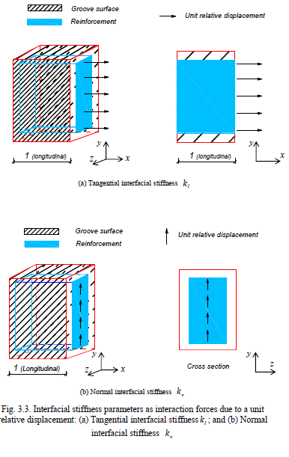
a))
b))
الشكل (3): بارامترات الصلابة البينية كقوى في واحدة الانتقال
- معامل الصلابة البينية المماسية. b) معامل الصلابة البينية الناظمية

-2-3المعادلات الحاكمة والحل:
بالاعتماد على بارامترات الصلابة التي أشرنا إليها قمنا باستنتاج المعادلات التفاضلية الحاكمة للقوى المتبادلة في الجوائز البيتونية المسلحة المقواة بشرائح NSMوالمتعلقة بجوائز بيتونية مسلحة مقواة تحت تأثير حمولات موزعة بانتظام فقط مع إمكانية استخدام نفس الأسلوب لجوائز بشروط تحميل مختلفة وفق حل .Smith&Teng
سنقوم أولا بشرح موجز للمعادلات الحاكمة للإجهادات البينية في الجوائز البيتونية المقواة باللصق الخارجي بطريقة Smith&Teng، ثم سنتبعها بشرح للمعادلات الحاكمة والحل للقوى المتبادلة في الجوائز البيتونية المسلحة في الجوائز البيتونية المقواة بشريحة NSM.
-aالجوائز البيتونية المقواة باللصق الخارجي:
يظهر الشكل (4) مقاطع في جائز بيتوني مسلح مقوى بصفائح FRP بطريقة اللصق الخارجي حيث تم الاشارة إلى إجهادات القص البينية والناظمية () .

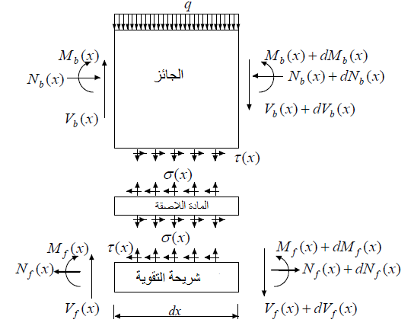

_{[9]}الشكل(4): مقطع تفاضلي من جائز بيتوني مقوى بصفائح باللصق الخارجي

المعادلات التفاضلية الحاكمة للإجهادات البينية وفق Smith &Teng :
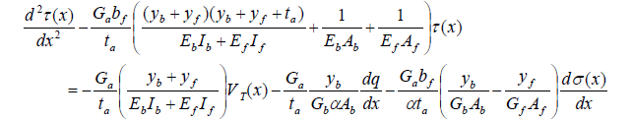

3....

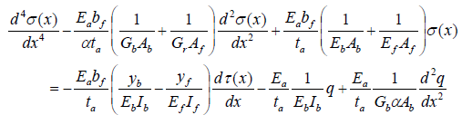
4......
حيث: E_{f} ، G_{f} ، b_{f} ، A_{f} ، I_{f} هي معامل المرونة ، معامل القص ، العرض ، مساحة المقطع العرضي، عزم العطالة لصفيحة FRP على الترتيب.
E_{b} ، G_{b} ، A_{b}، I_{b} هي معامل المرونة ، معامل القص ، مساحة المقطع العرضي، عزم العطالة للجائز البيتوني المسلح على الترتيب.
E_{a} ، G_{a} ،t_{a} هي معامل المرونة ، معامل القص ، سماكة المادة اللاصقة بالترتيب .
α: معامل مساحة القص الفعالة، q: حمولة موزعة بانتظام، V_{T}: قوة القص.
بإصلاح المعادلتين (3) و(4) وبإهمال تأثير تشوهات القص بين الجائز وصفيحة الـ FRP تصبح المعادلتين على النحو التالي:
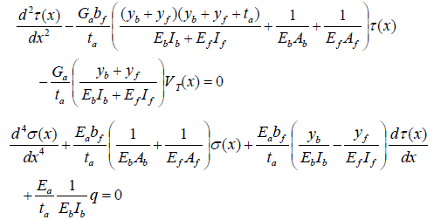

5......

6 ......

-bالجوائز البيتونية المسلحة بشريحة NSM
يوضح بالشكل (5) مقطع لعنصر تفاضلي من الجائز البيتوني المسلح المقوى بشريحة NSM والقوى المتبادلة بين البيتون وشريحة NSM.
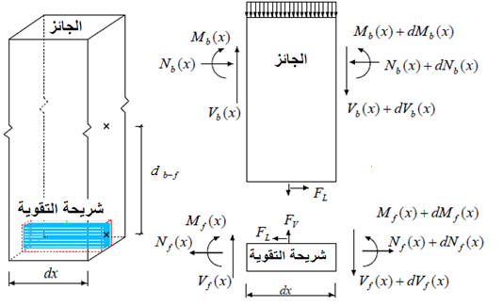
الشكل(5): مقطع تفاضلي من جائز بيتوني مسلح مقوى بشرائح NSM

بجداء حدود المعادلة (5) والمعادلة (6) بالعرض الناظمي b_{n} مع الانتباه إلى أن b_{f} و و σ يجب أن تصبح b_{n} و و _{v}σ بالترتيب نجد:
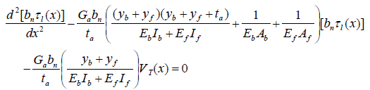

7......

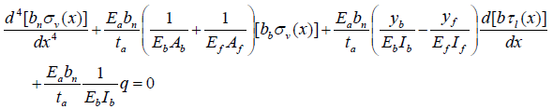
8......

وبالعودة إلى تعريف البارامترات لقوى الترابط والصلابة البينية من السهل أن نلاحظ أن:
- و تساوي القوى المتبادلة المماسية و الناظمية F_{l} (x) و (.F_{v} (x
- و تساوي الصلابة المماسية والناظمية k_{v} , k_{l}
وبتسامح مقبول يمكن استبدال y_{b +}y_{f +}t_{a} بالحد y_{b +}y_{f} حيث قيمة t_{a} هي صغيرة جدا مقارنة مع y_{b}+y_{f}.
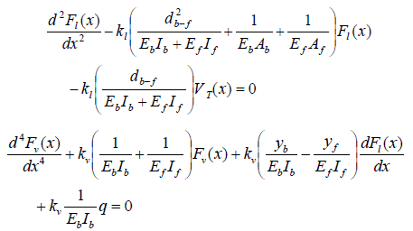
أما في الجوائز المقواة بشريحة NSM فإن يعبر عن المسافة بين مركزي الجائز الأساسي وشريحة NSM. وبالتالي المعادلتين (7) و(8) يمكن كتابتهما بالشكل:

…… 9

……10

dx²=0/ d²V_{T}(x) من أجل الجوائز الخاضعة لحمولة موزعة بانتظام (أوحمولة مركزة )، وحل المعادلة(9) هو من الشكل :

…..11

مع افتراض أن القوة المتبادلة الناظمية تساوي الصفر في المواضع البعيدة عن نقطة قطع الشريحة وبالتالي dx⁵ = 0/ d⁵F_{l}(x) والتي لها تأثيراً صغيراً جداً على النتيجة النهائية (Smith & Teng) والمعادلة (10) تصبح كالتالي:
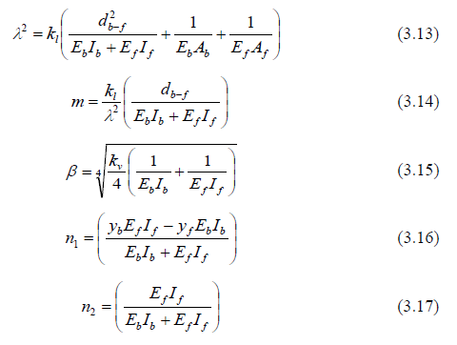
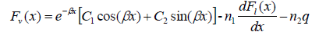
12....

13......

14......

15.......
16........
17........
كما يبين الشكل (6a) مع افتراض أن العزم يحدث بسبب القوة المماسية F₂ المتصلة (المرتبطة) بمركز الشريحة، يمكن حساب اللامركزية لمحصلة القوة F₁ و F₂ بالنسبة لمركز الشريحة بالعلاقة التالية:
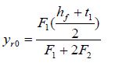
18.......

-c جوائز بسيطة الاستناد تحت تأثير الحمولة الموزعة بانتظام:
من السهل حل المعادلتين 11 و 12 بعد تطبيق الشروط المحيطية للجوائز البسيطة المقواة بشريحة NSM تحت تأثير الحمولة الموزعة بانتظام عملية استنتاج الحل مشابهة تماماً لطريقة Smith&Teng.
بتطبيق الشروط المحيطية يمكن استنتاج الثوابت من المعادلتين 11 و 12
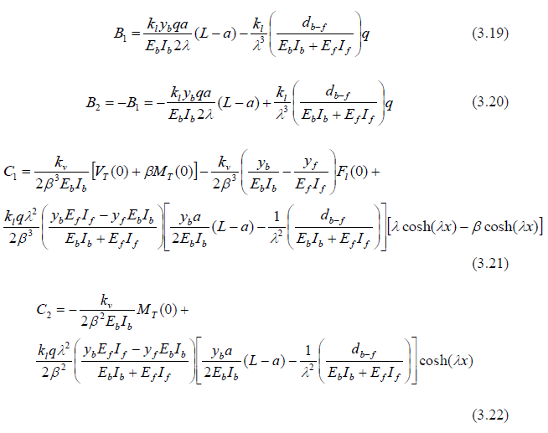
19......

20......

21......

22......

حيث العزم الكلي وقوة القص الكلية في الجائز المقوى عند x=0 تعطى بالعلاقات:
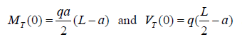
L مجاز الجائز،a المسافة بين نهاية الشريحة وأقرب مسند كما يظهر في الشكل (1).

3-3بارامترات الصلابة البينية:
كما هو واضح في المقطع السابق فإنه لتقدير القوى المتبادلة البينية يجب أن نحدد أولاً بارامترات الصلابة البينية من الحل التحليلي وهذا يمثل مفتاح تعميم حل Teng&Smith للجوائز المقواة بطريقة اللصق الخارجي على الجوائز المقواة بشريحة NSM. يمكن الحصول على بارامترات الصلابة البينية من تحليل العناصر المنتهية بالاعتماد على التعريفات المشروحة بالفقرة (1-3). في هذه الفقرة نفترض معادلات بسيطة لتقدير متغيري الصلابة البينية.
+ الصلابة البينية المماسية لشرائح NSM :
عند تطبيق إزاحة واحدية بين سطح الأخدود وشريحة NSM في الاتجاه الطولي، يمكن ايجاد القوة المتبادلة المماسية في واحدة الطول (الصلابة البينية المماسية) ، كما يظهر في الشكل (6) اخترنا في هذه الدراسة مقطع في منتصف سماكة الطبقة اللاصقة لأنه لا يتأثر بإجهادات مركزة في زوايا الأخدود، يمكن استنتاج الصلابة البينية المماسية من القوى المتبادلة المماسية F₁ , F₂ في مناطق مختلفة من المسار المختار حيثF₁ القوة على المسار (1) أعلى الطبقة اللاصقة وF₂ القوة التي تحدث على المسار(2) في الجهة اليسارية من المادة اللاصقة. يجب أن نلاحظ أن إجهادات القص متساوية على الجانب اليساري واليميني للمادة اللاصقة، وبالتالي يكفي دراسة أحد الجانبين، F₂ هي القوة التي تحصل على المسار2 في الجانب اليساري فقط.

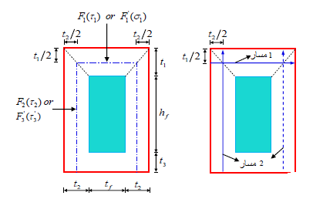
(b) (a)
الشكل(6): تحديد بارامترات الصلابة البينيةa : ) مكونات القوى ، b) المسارات.

لدراسة إجهادات القص على طول المسارات في وسط سماكة المادة اللاصقة كما يظهر في الشكل (6b) أجرينا تحليل العناصر المنتهية باستخدام برنامج ANSYS لتوضيح توزع إجهادات القص قمنا باختيار عينة عددية نموذجية وكانت مواصفات المواد : معامل المرونةE_{a}=3GPa ومعامل بواسون v_{a} = 0.35 وبالتالي معامل القص للمادة اللاصقة ، سماكة المادة اللاصقة 2mm (t₁=t₂=t₃=2mm)، سماكة شريحة FRP = 4mm وارتفاع الشريحة 16mm. يعتمد نموذج العناصر المنتهية على تعريف بارامترات الصلابة البينية كما تم وصفها في الفقرة 1-3)) وتم توضيحها في الشكل ((3a ، تم تطبيق الإزاحة النسبية على شريحة NSM في الاتجاه المماسي. يوضح الشكل (7) توزع إجهاد القص S_{yx} على طول المسار 1، كما يوضح الشكل (8) إجهادات القص S_{zx} على طول المسار 2.
كما نلاحظ في الشكل (7a) أن الإجهاد S_{yx} يزداد خطياً على طول المسار 1من الصفر عند جانب الأخدود إلى مايقارب 475MPa (وهي قيمة أقل من=555.5MPa ) عند t₂ من جانب الأخدود (2mm). فوق شريحة NSM الإجهاد S_{yx} يزداد مع المسافة من جانب الأخدود ولكن نسبة الزيادة تنخفض تدريجياً إلى حوالي الصفر عند t₂+1=3mm من جانب الأخدود حيث يبلغ S_{yx} إلى قيمة ثابتة 555.5 MPa. ثم يتناقص الإجهاد S_{yx} تدريجياً إلى الصفر. تجدر الإشارة إلى أن الجزء من المسار (1) من t₂/2 إلى t₂+t_{f} يساهم في F₁ ، لذلك قمنا بتوضيح توزيع الإجهادات S_{yx} في هذه المنطقة في الشكل (7b).
المساحة تحت منحني توزع إجهادات القص (الشكل 7b) مساوية للقوة F₁، لاستنتاج معادلة مبسطة للقوة F₁ قمنا بتمثيل المنطقة تحت المنحني بثلاث مناطق مهشرة كما يظهر الشكل (7b)، المنطقة الوسطية (تم الاشارة إليها بـ 2) لها عرض t_{f} وارتفاع أما المنطقتين اليمنى واليسرى (1),(3) عرضها وارتفاع المنطقة وبالتالي يمكن تمثيل F₁ كالتالي:
......23

يتضح من الشكل (8a) تزايد إجهادات القص S_{ZX} مع ارتفاع شريحة NSM على طول المسار (2) من 350MPa تقريباً عند 0mm (أسفل الجائز) إلى حوالي 510MPa (وهي قيمة أقل بقليل من=555.5MPa ) عند t₃، ولكن نسبة الزيادة تنخفض تدريجياً حتى القيمة 555.5MPa عند حوالي 3mm من أسفل الجائز وبعد عتبة ثابتة عند قيمة =555.5 MPa S_{ZX} يتناقص تدريجياً إلى الصفر.
يبدأ الإجهاد S_{ZX} بالتناقص عند t₁+1=3mm من نهاية المسار 2 وله نفس سلوك إجهاد S_{yX}. إجهاد القص في المنطقة من 0mm إلى يساهم بالقوة F2، لذلك توزع الإجهاد S_{ZX} في هذه المنطقة تم توضيحها في الشكل (8b)، المساحة تحت منحني الإجهاد S_{ZX} هي F₂ وسنقوم أيضا للتبسيط بتقسيم المنحني إلى ثلاث مناطق لحساب F₂:
المنطقة (1) اليسارية للإجهاد بعرض وبارتفاع .
المنطقة (2) الوسطية بعرض h_{f} وارتفاع .
المنطقة (3) اليمينية بارتفاع وبارتفاع .

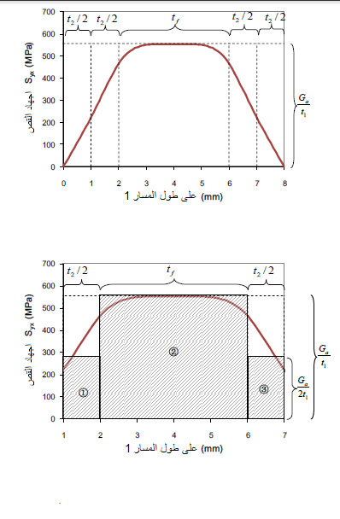
a--
الشكل (7): a) توزع الإجهاد Syx عبر المسار 1 b) تبسيط توزع الإجهاد Syx

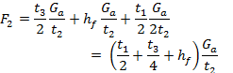
......24

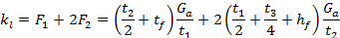
وبالنهاية يمكن حساب الصلابة البينية المماسية:
......25

حيثt_{1,} t_{2 ,} t₃ : هي سماكة المادة اللاصقة أعلى وبجانب وأسقل شريحة التقوية بالترتيب انظر إلى الشكل (6).

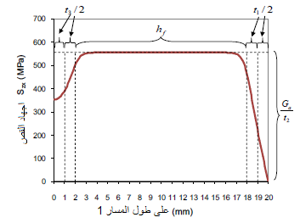
a--
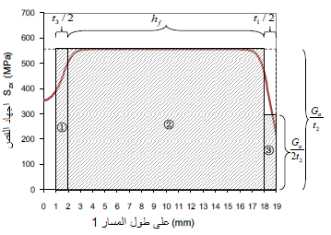
b--
الشكل (8): a) توزع الإجهاد Szx عبر المسار2. b) تبسيط توزع الإجهاد Szx

(bالصلابة البينية الناظمية لشرائح NSM:
تم تقدير الصلابة البينية الناظمية كمسألة تشوه سطحي وتعتمد على تعريف الصلابة النسبية الناظمية التي تم وصفها في الفقرة (1-3). كما هو وارد بالشكل (6a) وبشكل مشابه لتقدير الصلابة البينية المماسية، قمنا أيضاً بتقسيم المسار وهو منتصف سماكة المادة اللاصقة إلى أجزاء عديدة لإيجاد الصلابة البينية الناظمية .
يمكن ايجاد الصلابة البينية الناظمية من القوى البينية الناظمية و و للمسار المختار حيث هي القوة في أعلى الطبقة اللاصقة بينما القوة فهي على جانب الطبقة اللاصقة. يمكن حساب و باعتبار أن الإجهادات الناظمية S_{yy} وS_{zy} متساوية على طول المسار الموافق للإجهاد.
لدراسة إجهادات القص والإجهادات الناظمية في المسار في منتصف سماكة الطبقة اللاصقة (الشكل 6b)، أجرينا التحليل بطريقة العناصر المنتهية حيث تمت دراسة نفس العينة العددية المشار إليها سابقاً لمعاينة توزع إجهادات القص والإجهادات الناظمية، وتجدر الإشارة أن القوة ناتجة عن الضغط الناظمي S_{yy} وليس عن إجهاد القص، وأن سلوك الطبقة اللاصقة العلوية موضحة بالشكل ((9. وبحسب نظرية المرونة فإن الإجهادات الناظمية S_{yy} في الاتجاه y الشكل (9) تعطى بالمعادلة:
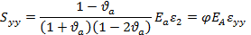
...... 26

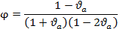
حيث هي نسبة بواسون للمادة اللاصقة، معامل المرونة للمادة اللاصقة، التشوه الناظمي للطبقة اللاصقة العلوية وهي العلاقة:

27.....

وكما نلاحظ من الشكل ((9 أن طبقة المادة اللاصقة العلوية فوق شريحة NSM غير مقيدة بشكل كامل على الحركة الجانبية وبالتالي الإجهاد الناظمي لا يتناسب ونظرية التشوهات المستوية. لذلك من المتوقع أن تكون قيمته في الطبقة اللاصقة أقل من القيمة المتوقعة التي تعطيها المعادلة (26).

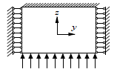
الشكل(9): توزع الإجهادات الناظمية النموذجي في أعلى الطبقة اللاصقة.
توزع الإجهاد الناظمي S_{yy} في العينات النموذجية على طول المسار1)) موضح بالشكل (10). وكما يظهر الشكل 0a)1) فإن الإجهاد S_{yy} يزداد من القيمة 500MPa تقريباً إلى قيمة تزيد عن 2000 MPa على طول المنطقة من 0mm إلى t₂ على طول المسار (1). في منطقة عرض الشريحة يبقى الإجهاد S_{yy} يتزايد ولكن تنقص نسبة التزايد عند الوصول إلى قيمة مستقرة أقل بقليل من 2400 MPa. القيمة 2400 تساوي 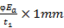 حيث معرفة بالمعادلة ((27. بعد نصف طول المسار1 يبدأ الإجهاد S_{yy} بالتناقص ويساهم هذا الإجهاد المتولد في المنطقة من إلى t₂+t_{f} من المسار((1 تساهم في القوة كما هو موضح في الشكل (10b)، وبطريقة مشابهة لحساب F₁ في تحديد الصلابة البينية المماسية تعطى علاقة بالشكل :
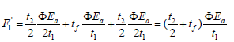
……28

توزع إجهاد القص S_{zy} على طول المسار (2) موضح بالشكل (11) ، يتضح من الشكل (11a) تزايد قيمة S_{zy} من قيمة صغيرة حوالي 30MPa إلى حوالي 500MPa (وهي أقل بقليل من القيمة ) الموافقة للمنطقة من 0 mm إلى t₂ على طول هذا المسار. يزداد الإجهاد مع ارتفاع شريحة NSM من بداية المسار (2) يزيد الإجهاد S_{zy} مع نسبة زيادة تصبح أصغر حتى يصل في النهاية إلى القيمة 555.5MPa عند+2=4mm t₃. وتستقر قيمة S_{zy} عند عتبة 555.5MPa ثم يتناقص الإجهاد تدريجياً ليصل إلى حوالي 260 MPa ثم يزداد قليلاً عند نهاية المسار.

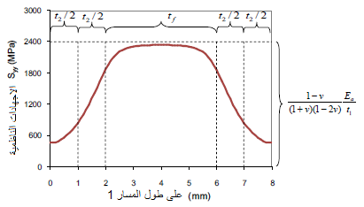
-a-
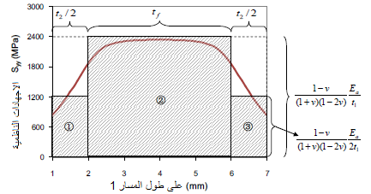
-b-
الشكل (10): a) توزع الإجهاد Syy عبر المسار2. b) تبسيط توزع الإجهاد Syy

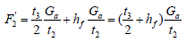
إجهاد القص في المنطقة من 0mm إلى من أجل موضح بالشكل (11b) وبالتالي :
……29

في النهاية الصلابة البينية الناظمية يمكن حسابها بالعلاقة التالية:
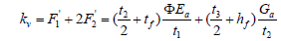
……30

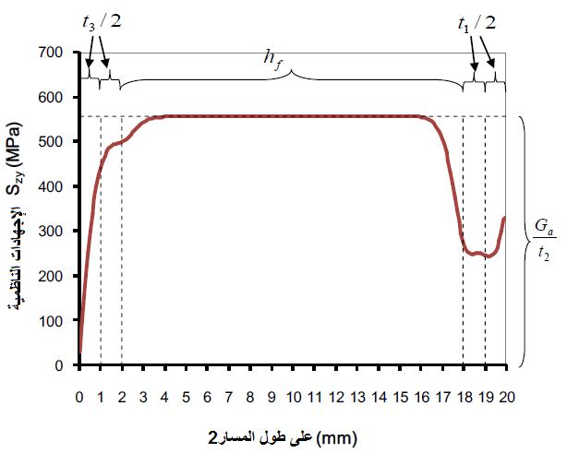

a--
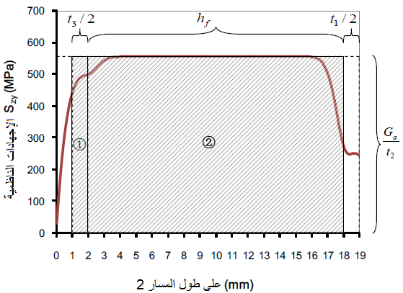
- b-
الشكل (11): a) توزع الإجهاد Szy عبر المسار2. b) تبسيط توزع الإجهاد Szy

-4-3 التحقق العددي من معادلات الصلابة البينية:
المعادلات المقترحة في هذه الدراسة لمتغيرات الصلابة البينية تعتمد على النتائج العددية في الحالة النموذجية، لتقييم هذه المعادلات يجب التحقق من بقية الحالات، لذلك قمنا بإجراء المزيد من تحليل العناصر بطريقة العناصر المنتهية لدراسة توزع الإجهادات حيث قمنا بإعطاء قيم مختلفة لأبعاد المادة اللاصقة وشرائح NSM. أشارت النتائج إلى أن أنماط توزع الإجهادات التي تم عرضها سابقاً صالحة لجميع الحالات الأخرى التي قمنا بدراستها ماعدا اختلاف بسيط في الإجهادات بالقرب من الزوايا.

لتقدير دقة المعادلات التي قدمناها في الفقرة السابقة لمتغيري الصلابة البينية قمنا بإجراء دراسة التحقق البارامترية لمقاطع بأبعاد مختلفة لشريحة NSM. اعتمدنا في هذه الدراسة قيمة معامل المرونة للمادة اللاصقة يساوي3000MPa ومعامل بواسون 0.35، وقيمة معامل المرونة لشريحة CFRP يساوي 200000MPa ومعامل بواسون 0.3.
أبعاد المادة اللاصقة وشريحة NSM من البارامترات المهمة للتحقق من معادلات الصلابة المفروضة. تم اعتماد القيم التالية في دراسة البارامترات :
(a) سماكة الطبقة اللاصقة (t₁ , t₂ , t₃) هي 0.5mm، 1mm، 2mm، 4mm. ويوضح الجدول (1) كيفية اختيار السماكات للطبقة اللاصقة.
(b) سماكة شريحة NSM t_{f} :1mm ، 4mm، 8mm، 32mm .
(c) ارتفاع شريحة NSM h_{f} : 4mm، 8mm، 16mm، 32mm.
وهذه القيم تشكل مجال تغير نموذجي لهذه البارامترات في التطبيقات العملية. في الدراسة البارامترية الحالية اعتمدنا العينة النموذجية في الفقرة السابقة كعينة مرجعية، سماكة الطبقة اللاصقة، سماكة شريحة NSM وارتفاعها تم تعديلها بالترتيب لنغطي المجموعات المختلفة من الأبعاد. ويوضح الجدول (1) نتائج الدراسة البارامترية.

4- النتائج والمناقشة:
كما نلاحظ من الجدول (1) فإن المعادلات التقريبية للصلابة البينية المماسية متوافقة بشكل كبير مع نتائج التحليل بطريقة العناصر المنتهية حيث أن المتوسط الحسابي للنسبة بين نتائج المعادلات المقترحة ونتائج العناصر المحدودة هو 0.981 والانحراف المعياري هو 0.018 ومعامل الاختلاف 0.018.
ΔL1

888888888888
من أجل الصلابة البينية الناظمية: المعادلة التقريبية هي معادلة دقيقة والنسبة الوسطية بين قيمها وقيم نتائج العناصر المحدودة هي 1.004 والانحراف المعياري 0.028، معامل الاختلاف 0.028.
وبالتالي يمكن الاستنتاج أن المعادلات التقريبية المبسطة من أجل متغيري الصلابة دقيقة لمعظم مقاطع شرائح NSM.
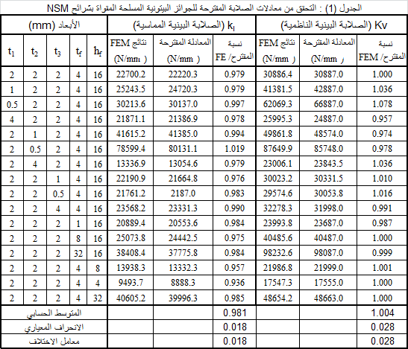

5- الاستنتاجات والتوصيات:
قمنا في هذا البحث بتقديم طريقة تحليلية لمقاربة قوى الترابط في الجوائز المقواة بشرائح ضمن طبقة التغطية NSM، اعتمدت على تطوير الحل المقدم من Smith & Teng والذي يتناول الإجهادات البينية في الجوائز البيتونية المقواة بصفائح بطريقة اللصق الخارجي. العناصر المفتاحية لهذه المقاربة هي تعريف قوى الترابط البينية بين الجائز البيتوني المسلح وشريحة NSM وتشكيل معادلات تقريبة لبارامترات الصلابة البينية وفيما يلي الاستنتاجات التي تم التوصل إليها من الدراسة:
- تعديل الحل المقدم من قبل Smith & Teng للإجهادات البينية للجوائز البيتونية المسلحة المقواة بصفيحة ملتصقة خارجياً وتطويره للتقوية بطريقة اللصق ضمن أخاديد والذي تجلى في تعريف الأفعال البينية كالقوى بواحدة الطول للسطح البيني بدلاً من الإجهادات.
- بالأخذ بالاعتبار تعريف القوى البينية المتبادلة قمنا أولا بالتأسيس لبارمتري الصلابة البينية ووضع معادلتهما التقريبية كما تم استنتاجهما من نتائج FEM، وأن المقارنة بين النتائج التحليلية ونتائج هذه المعادلة المقترحة اثبتت فعالية هذه المعادلات لشريحة NSM.
- تعطي الطريقة المقترحة توقعات لقوى الترابط قريبة جداً من نتائج FEM. حيث كانت قيم قوى الترابط المماسية متوافقة مع نتائج FEM مع خطأ بسيط فقط في منطقة صغيرة قريبة من نهاية الشريحة، أما من أجل قوى الترابط الناظمية كان هنالك اختلافات أكبر نسبياً بين الطريقة التحليلية المقترحة وطريقة FEM ويمكن أن يعزى هذا الخطأ إلى عدم تحديد تأثير لامركزية قوى الترابط المماسية بالنسبة إلى مركز شريحة NSM بالقرب من نهايتها.
- نجد من الطريقة المقترحة أن هناك قوى ترابط كبيرة موجودة بين الجائز البيتوني الأصلي وشريحة NSM بالقرب من نهاية الشريحة وهذا يؤكد حقيقة أن الانهيار بانفصال نهاية الشريحة عن الجائز من الانهيارات الشائعة في الجوائز البيتونية المسلحة المقواة بشرائح NSM وإن الحل التحليلي المقترح هو أداة بسيطة لفهم قوى الترابط ويمكن استخدامها لتوقع احتمال الانهيار بانفصال نهاية شريحة التقوية.

- المراجع:
[1]Seo SY, FEMo L, Hui D 2013- Bond strength of near surface-mounted FRP plate for retrofit of concrete structures. Compos Struct;95:719–27
[2] Barros JAO, FEMrreira DRSM, Fortes AS, Dias SJE 2006-Assessing the efFEMctiveness of embedding CFRP laminates in the near surface for structural strengthening .Constr Build Mater;20(7):478–91.
[3] Teng JG, De Lorenzis L, Wang B, Rong L, Wong TN, Lam L 2006- Debonding failures of RC beams strengthened with near-surface mounted CFRP strips. J Compos Constr, ASCE 2006;10(2):92–105.
[4] IBRAHIM W 2014- Flexural Behavior of RC Beams Strengthened With CFRP Strips. International Institute for FRP in Construction.
[5] Jung, Park, Kang, Keum 2017- Flexural Behavior of Concrete Beam Strengthened by Near-Surface Mounted CFRP Reinforcement Using Equivalent Section Model.Hindawi, Article ID 9180624.
[6] Zhang L, Teng JG 2010-Finite element prediction of interfacial stresses in structural members bonded with a thin plate. Eng Struct;32(2):459–71.
[7] Malek AM, Saadatmanesh H, Ehsani MR 1998- Prediction of failure load of RC beams strengthened with FRP plate due to stress concentration at the plate end. ACI Struct J;95(1):142–52.
[8] Roberts T, Haji-Kazemi H 1989- Theoretical study of the behaviour of reinforced concrete beams strengthened by externally bonded steel plates. Proc Inst Civil Eng ;87(Part 2):39–55.
[9] Smith ST, Teng JG 2001- Interfacial stresses in plated beams. Eng Struct 2001;23(7):857–71.
[10] Yang J, Wu YF 2007- Interfacial stresses of FRP strengthened concrete beams: efFEMct of shear deformation. Compos Struct;80(3):343–51.
[11] Zhang, S.S. and Yu T. (2016)- Analytical solution for interaction forces in beams strengthened with near-surface mounted round bars, Construction and Building Materials, 106, 189-197.
[12] Benachour A, Benyoucef S, Tounsi A, Bedia EAA 2008- Interfacial stress analysis of steel beams reinforced with bonded prestressed FRP plate. Eng Struct;30(2):3305–15.
[13] Haghani R, Al-Emrani M, Kliger R 2009- Interfacial stress analysis of geometrically modified adhesive joints in steel beams strengthened with FRP laminates. Constr Build Mater;23(3):1413–22.
[14] Reza Aram M, Czaderski C, Motavalli M. Debonding failure 2008- modes of flexural FRP-strengthened RC beams. Compos B Eng;39(5):826–41.
[15] Deng J, Lee MMK, Moy SSJ 2004- Stress analysis of steel beams reinforced with a bonded CFRP plate. Compos Struct;65(2):205–15.
[16] Tounsi A 2006- Improved theoretical solution for interfacial stresses in concrete beams strengthened with FRP plate. Int J Solids Struct;43(14– 15):4154–74.
[17] Tounsi A, Hassaine daouadji T, Benyoucef S, Bedia EAA 2009- Interfacial stresses in FRP-plated RC beams: EfFEMct of adherend shear deformations. Int J Adhes Adhes;29(4):343–51.

-7 الرموز:
F_{l}: القوة المتبادلة الناظمية بين شريحة NSM والبيتون وتقدر بـ (N).
F_{v} : القوة المتبادلة المماسية بين شريحة NSM والبيتون وتقدر بـ (N).
هي الإجهادات البينية الناظمية والإجهادات المماسية وتقدر بـ (MPa).
k_{l}: الصلابة البينية المماسية وتقدر بـ (N/m) .
k_{v}: الصلابة البينية الناظمية وتقدر بـ (N/m).
b_{n} : محيط الأخدود للجوائز المقواة بشريحة NSM (mm).
E_{f} : معامل المرونة لصفيحة FRP في اللصق الخارجي (MPa).
G_{f} معامل القص لصفيحة FRP في اللصق الخارجي (MPa).
b_{f}: العرض لصفيحة FRP في اللصق الخارجي(mm) .
A_{f}: مساحة المقطع العرضي لصفيحة FRP في اللصق الخارجي(mm²) .
I_{f}: عزم العطالة لصفيحة FRP في اللصق الخارجي(mm⁴).
E_{b}: معامل المرونة للبيتون(MPa).
G_{b}: معامل القص للبيتون(MPa).
A_{b}: مساحة المقطع العرضي للجائز البيتوني المسلح(mm²).
I_{b}: عزم العطالة للجائز البيتوني المسلح(mm⁴).
E_{a}: معامل المرونة للمادة اللاصقة(MPa).
G_{a}: معامل القص للمادة اللاصقة(MPa).
t_{a}: سماكة المادة اللاصقة (mm).
α: معامل مساحة القص الفعالة.
q: حمولة موزعة بانتظام.
V_{T}: قوة القص (N).
: يعبر عن المسافة بين مركز الجائز الأساسي ومركز شريحة NSM(mm).
y_{r0 :} اللامركزية لمحصلة القوة F₁ و F₂ بالنسبة لمركز الشريحة (mm).
F₁: القوة المماسية أعلى الطبقة اللاصقة (N).
F₂ :لقوة المماسية في الجهة الجانبية من المادة اللاصقة(N).
L: مجاز الجائز.(mm)
a: المسافة بين نهاية الشريحة وأقرب مسند.(mm).
t_{f}: سماكة شريحة .(mm) NSM
h_{f}: ارتفاع شريحة (mm) NSM
: هي نسبة بواسون للمادة اللاصقة.
: التشوه الناظمي للطبقة اللاصقة العلوية.
S_{yy}: الإجهادات الناظمية في الاتجاه y(MPa).
F₁: القوة الناظمية أعلى الطبقة اللاصقة (N) .
F₂: القوة الناظمية في الجهة الجانبية من المادة اللاصقة (N).
t_{1,} t_{2,} t₃: هي سماكة المادة اللاصقة أعلى وبجانب وأسقل شريحة التقوية بالترتيب (mm).

